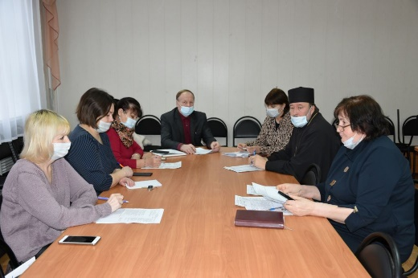***Заседание рабочей группы по противодействию экстремизму и его профилактике***

**17 декабря 2021**

|  |
| --- |
|  |

17 декабря состоялось заседание рабочей группы по противодействию экстремизму и его профилактике на территории Шумихинского муниципального округа Курганской области. В ходе заседания были подведены итоги деятельности рабочей группы в текущем году и формирование плана работы на 2022 год.

Дата создания: 17-12-2021